**CONTABILIDAD GENERAL**

**TERCERO BÁSICO**

**TEMA: LIBRO DIARIO**

**Instrucciones:** Con la siguiente información elabore para cada uno de los dos casos los siguientes libros contables: Diario, Mayor y Balance de saldos.

Nota: Siga las instrucciones del catedrático para la fecha y forma de entrega.

**CASO 1**

El 1 del presente mes, el señor Federico Gómez, propietario de la empresa “Los Olivos inicia sus operaciones contables, para el efecto cuenta con los siguientes datos: Efectivo Q. 105,240.00; mobiliario y equipo Q. 8,960.00, mercadería Q. 40,800.00, clientes Q. 4,800.00;se les debe a los proveedores Q. 20,000.00, acreedores Q. 12,000, documentos por pagar Q. 2,000.00.

DIA.

 5. Se compra mobiliario y equipo al crédito por Q. 4,200.00, pagando al contado solamente el valor del IVA

15. Se venden mercaderías al crédito por Q. 1,400.00, el iva se cobró en efectivo.

18. Se pagan el alquiler del local por un valor de Q. 1,000.00 con el iva incluido.

21. Se vende mercadería de la siguiente forma: Q. 2,200.00 al contado y Q. 3,300.00 al crédito.

22. Se venden mercaderías con un valor de Q. 1,250.00 al contado.

25 .Se compra un vehículo al contado por un valor de Q. 30,000.00 con el iva incluido

27. El señor Luis Castro cliente de la empresa devuelve Q. 500.00 de mercadería adquirida al crédito por llegar en mal estado.

30. Se cancela mercadería adquirida al crédito por un valor de Q. 600.00, pero el proveedor nos concede un descuento por pronto pago de 5%.

**CASO 2**

La señora María Parada de Cabeza propietaria de la empresa “El Sol” le entrega la siguiente información. Para trabajar el mes de Junio de 2021.

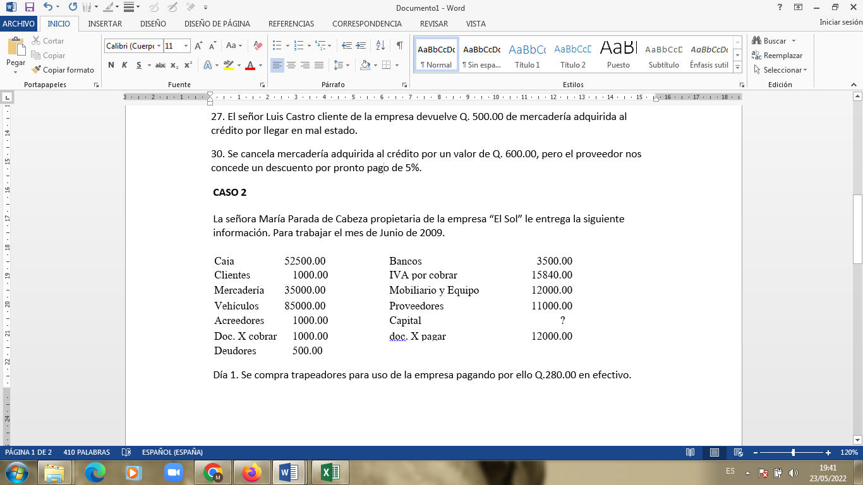

Día 1. Se compra trapeadores para uso de la empresa pagando por ello Q.280.00 en efectivo.

Día 3. Se venden mercaderías por Q. 15,680.00 al contado.

Día 5. Se venden mercaderías al crédito por Q. 14,000.00 al señor Eveniced Scrush pagándonos el iva y el 35% de la venta.

Día 9 se compran mercaderías al crédito por Q. 8,960.00 pagando el iva y el 50% de la compra en efectivo.

Día 12 se depositó en el banco Q. 40,000.00

Día 15. Se crea un fondo para caja chica por Q. 500.00 en efectivo

Día 24 se vendieron mercaderías al contado por Q. 2,800.00